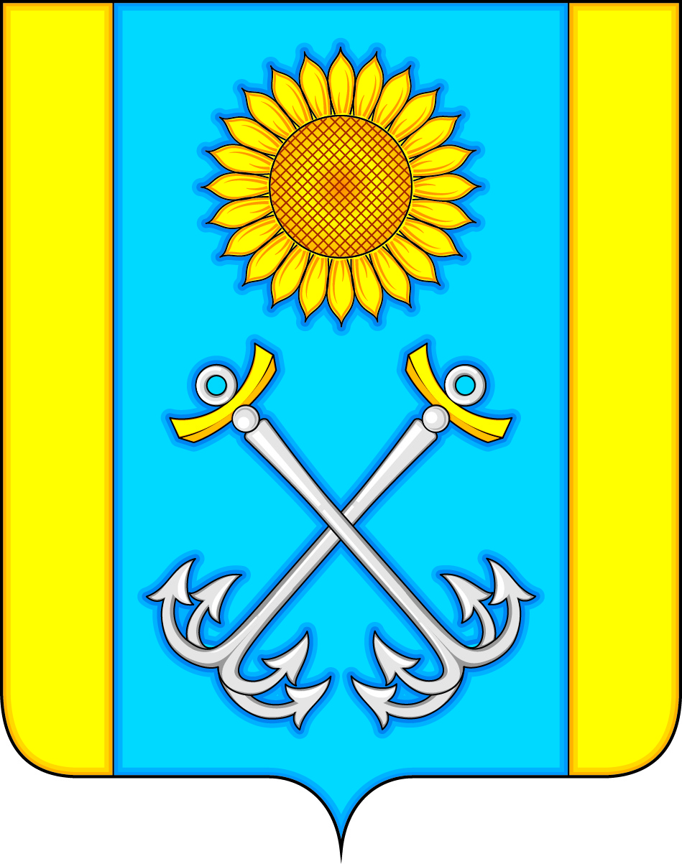

**АДМИНИСТРАЦИЯ РУСАНОВСКОГО СЕЛЬСКОГО ПОСЕЛЕНИЯ**

**ТЕРНОВСКОГО МУНИЦИПАЛЬНОГО РАЙОНА**

**ВОРОНЕЖСКОЙ ОБЛАСТИ**

**ПОСТАНОВЛЕНИЕ**

**от 29 декабря 2023 года №64**

с. Русаново

Об изменении сведений кадастровой стоимости

недвижимого имущества администрации

Русановского сельского поселения

Терновского муниципального района

Воронежской области

Руководствуясь пунктом 3 части 1 статьи 14 Федерального закона Российской Федерации от 06 октября 2003 года № 131-Ф3 «Об общих принципах организации местного самоуправления в Российской Федерации», Уставом Русановского сельского поселения Терновского муниципального района Воронежской области,администрация Русановского сельского поселения Терновского муниципального района Воронежской области

ПОСТАНОВЛЯЕТ:

1.Изменить сведения кадастровой стоимости недвижимого имуществаадминистрацииРусановского сельского поселения Терновского муниципального района Воронежской области согласно выпискам из Единого государственного реестра недвижимости об объекте недвижимости (Приложение №1).

2.Бухгалтеру администрации (Симоновой Л.С.) внести изменения в реестр муниципальной собственности администрации Русановского сельского поселения Терновского муниципального района Воронежской области.

3.Постановление вступает в силу со дня его официального обнародования.

4.Контроль за исполнением настоящего постановления оставляю за собой.

Глава Русановского

сельского поселения И.Н. Козловкин

Приложение №1

к постановлению

от 29.12.2023г. №64

**Сведения о кадастровой стоимости недвижимого имущества**

|  |  |  |  |
| --- | --- | --- | --- |
| №п/п | Наименование недвижимого имущества | Площадь | Кадастровая стоимость |
| 1. | Земельный участок 36:30:3600016:44 | 3390 | 1084088,10 |
| 2. | Земельный участок 36:30:3500022:33 | 12549 | 4013044,71 |
| 3. | Земельный участок 36:30:3500014:34 | 1415 | 1363324,20 |
| 4. | Земельный участок 36:30:3600007:19 | 2100 | 1838970,00 |
| 5. | Земельный участок 36:30:3500015:38 | 413 | 79357,95 |
| 6. | Земельный участок 36:30:3500014:35 | 8718 | 2787929,22 |
| 7. | Земельный участок 36:30:3500009:55 | 109 | 30159,33 |
| 8. | Земельный участок 36:30:3500023:48 | 5000 | 605700,00 |
| 9. | Земельный участок 36:30:3500014:63 | 3394 | 30159,33 |
| 10. | Земельный участок 36:30:3500012:45 | 1248 | 30159,33 |
|  |  |  | 11862892,17 |